ANUÊNCIA FORMAL PARA TRABALHOS EM ALTURA CONFORME NR-35

Em cumprimento à Norma Regulamentadora NR-35 (Trabalho em altura), em seu item 35.4, Planejamento, Organização e Execução, subitem 35.4.1, conforme segue na íntegra abaixo, fique AUTORIZADO(A) o colaborado(a):

funcionario1
CPF: cpf1

Que exerce a função de: profissao1

À execução de serviços considerados “TRABALHO EM ALTURA”, conforme especificações da NR-35 e de acordo com o treinamento realizado no dia data35, na sede da empresa como segue abaixo especificado.

Todo trabalho em altura deve ser planejado, organizado e executado por trabalhador capacitado eautorizado.

Considerar-se trabalhador autorizado para trabalho em altura capacitado, cujo estado de saúde foiavaliado, tendo sido considerado apto para executar essa atividade e que possuía anuência formal daempresa.

EMPRESA/RAZÃO SOCIAL: | empresa5
CNPJ: | cnpj5
ENDEREÇO: | endereço1

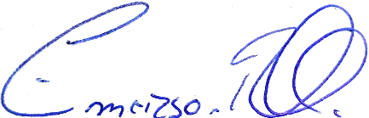

Responsável pela empresa
Emerson Pereira de Oliveira
Engenheiro Mecânico
Eng. de Segurança do Trabalho
CREA/SP: 5069946034

